直播中好像没有给出具体的知识，那我们只能自己把知识想的全面些了，我觉得知识应该是多种东西，所以我们这个管理平台首先第一个功能是新建知识，知识则包括如下几种：
（图片只是说一个我大概的想法）
- 标题+概要介绍+具体博文+附件（这里博文是具体介绍附件）
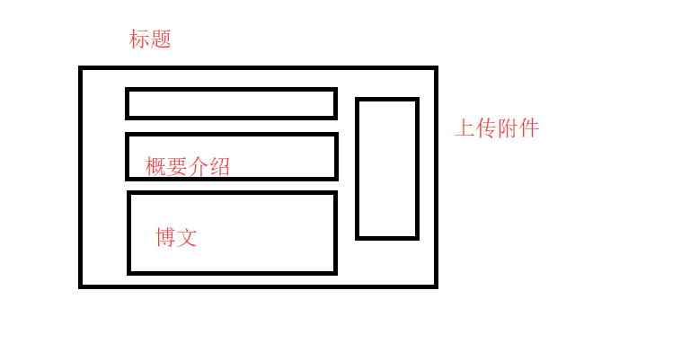
- 标题+概要介绍+视屏
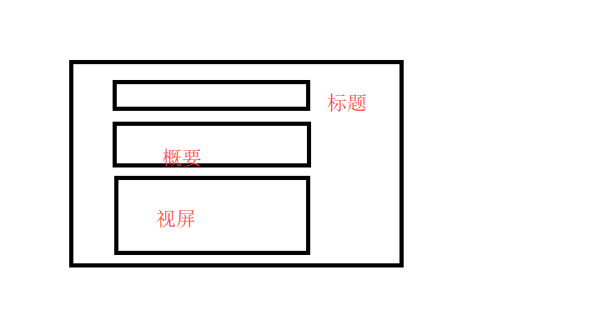
- 标题+概要介绍+纯附件+视屏
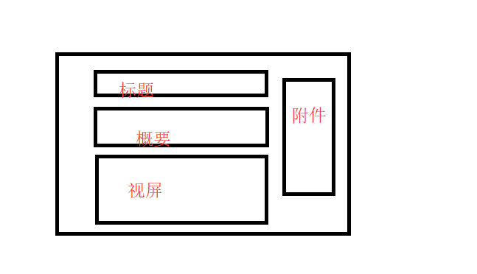
上传之后，我们在文件树下看到的则主要是上面三种类型的东西，知识管理的就是上面三种，然后如何查看自己的这三种东西，就是我们把三种放进一个文件夹，但是这个文件样式我们更换成其他的，如（/知识类别/知识/介绍+附件+视屏）这个地方知识类别是一个文件夹，知识就是我们提供的三种中的一种（类别也是文件夹，但是图标我们换成知识的图标），用户可以直接下载整个知识，也可以下载知识里面具体的东西。
前端页面得有新建知识（用户可以选择上面三个，进入具体的增加页面）
检索内容，我们做word，excel，pdf，标题，概要，博文
知识的下载，我们就类似百度网盘直接选择我们的三种类型的东西直接下载，下载下来的时候（标题+概要介绍+博文就写入一个word，然后将其他的东西一起打包成zip）
知识的更新，针对博文类用户直接在线修改，针对文件用户可以直接在知识下面上传新的。
知识的浏览我们就类似一篇博文，拍下来就是标题-概要-（视屏）-（博文）-附件（可以点击预览），页面下方就是类似csdn
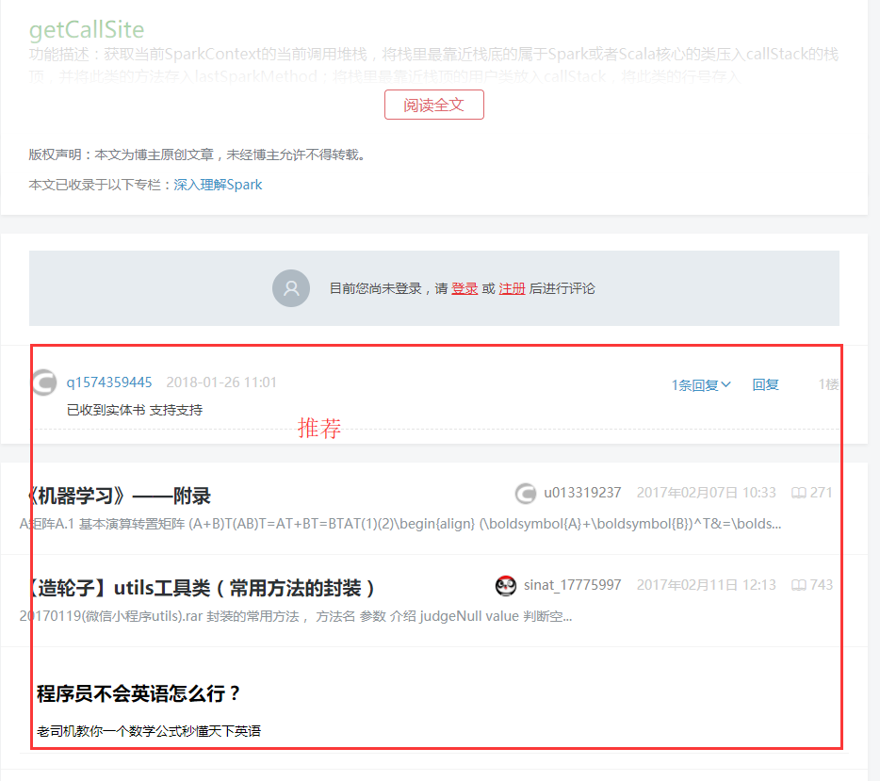
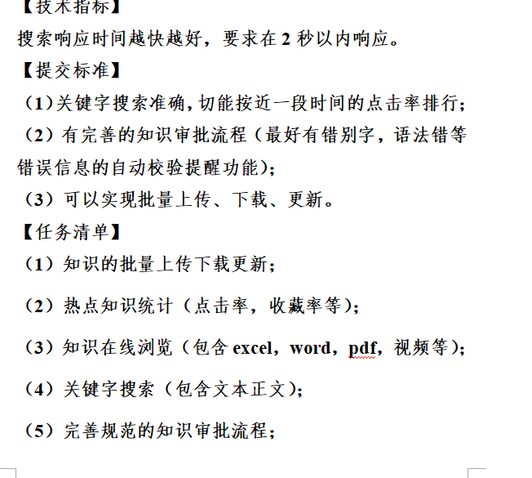
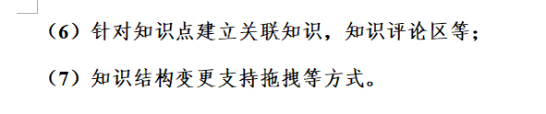
上图的任务清单
前端先把大的整体样式先做出来，整个界面样式类似下图先出来，然后前端任务就分工界面多人做了，最好前一个星期就能出来一个大的主题样式，第二个星期多人一起做前端

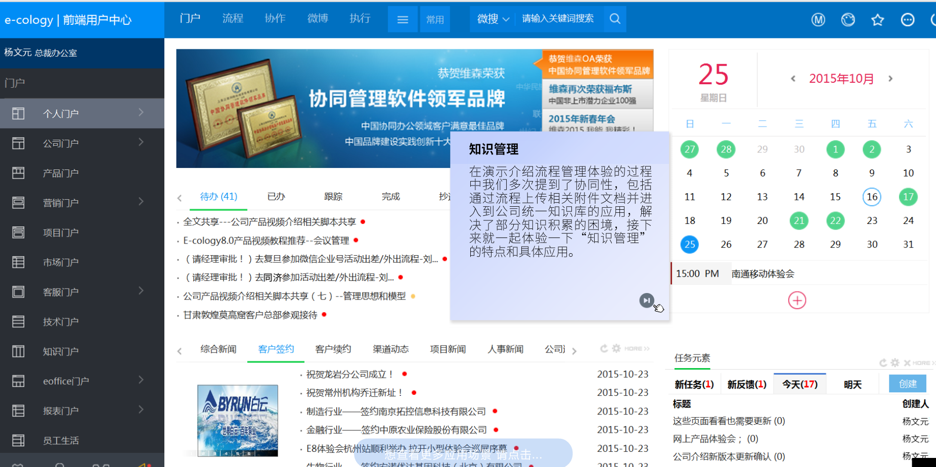
后台知识的更新上传下载这些就ajax的formdata传文件更新文件这些可以在具体页面整合的时候做。所以（1）先找个和struts整合的上传下载更新的例子就可以。
- 点击率收藏率，这些用监听器在struts的服务器开启的时候从本地读入--》存入session--》jsp页面读取session--》用ajax更新数据库--》更新session--》在服务器关闭的时候读取session--》更新本地文件。每当一片知识被添加的时候，本地文件写入一行知识id
- 知识在线浏览，我已经实现了一个例子，到时候接入就好了，
- 关键字搜索--》搜索引擎--》页面如下，知识被添加的时候--》lucenu读取标题概要，博文，（这里pdf，excel，word我们接入offfice的POI工具读取，读取之后也是存入lucenu的域中），检索之后，高亮显示，这个地方前端先做个类似下图的页面

- 知识审批，（上传--》接入错别字检查接口检查，并提示，修改或不修改--》后台初级工作人员，体现审核过程--手动执行敏感词过滤，在线浏览，同意---》高级工作人员，查看初级的检查报告，在线浏览，审核通过--》结束）
- 关联知识，第一个是写博文的时候，可以主动选择管理知识，第二个是我们的推荐引擎。

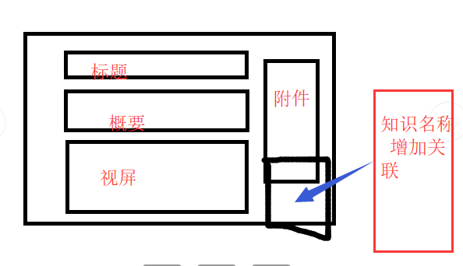
- 知识结构变更拖拽，jquery插件，如果可以加入我之前给的那个树，就加，不然的话，我们就新加一个页面专门显示可拖拽的知识树，。

我们工作就按照7天汇报工作进度，15天完成一个阶段，
4个阶段
（1）0-15后台有技术储备找到了例子能接入，（搜索引擎，推荐引擎，多文件上传更新下载），前端大的页面框架要有，主要页面要有，（文件树能接入），
（2）15-22 后台技术接入前端页面，前端继续完成剩余页面
22-30保证整合基本完成，基本完成题目要求，（如果未按照如期整合完成，继续整合，但分配人手继续向前走）
（3） 30-37 安卓端类似网盘，有一些主要基本功能（查看，管理，功能不需具体实现），
网页端分离出部分重要页面，加入响应式布局，放入微信端，
如果人手充足，再加入客户端（swing）找到一些上传下载的例子，加入我们的元素。
37-45 完善之前的任务不足，并加入其他内容
- 文档撰写，视屏制作，完善之前

第一周工具

前端（我上回给的那个树）git@github.com:Hmz3192/TreeManage.git
前端大的布局第一周先给出一个大的主题布局，然后第二周主要的功能页面就可以分发到其他人做。
后台，我提到的插件举例说一下，如果负责该部分的有其他的更好，可以用你自己的插件，
在线编辑插件（kindeditor），
文件上传插件（webupload），
在线浏览的我做了，
关键字搜索是搜索引擎（lucenu），
知识审批流程和前端交流怎么做页面，
关联知识，推荐引擎
结构变更，jquery有插件。

关于任务分工，具体我也不知道怎么分配，不然你们先看看上面的内容，然后有什么修改意见，或是优化意见我们五个人一起探讨下。然后第一周的任务我现在知道的是，我负责（2）（3）（4），吴锴负责（6），庭琛负责前端大的主题和一些页面，然后树的前端ajax，
树的后端还没人看git@github.com:Hmz3192/TreeManage.git
没做，（5）没做，（7）插件没有例子，我暂时只想到这些，
Struts的使用例子我做了一些在代码中你们可以看下，

定康和心泳的任务你们看一下上面的然后你们分配下做啥

git@github.com:Hmz3192/knowledgeManagement.git
然后关于校赛省赛就只能自己安排时间做了

